Atividade SQL – Lista de exercícios hotel

Nome: Artur David Chagas Aguiar 2°F N°04
Professora Cíntia

Consulta simples
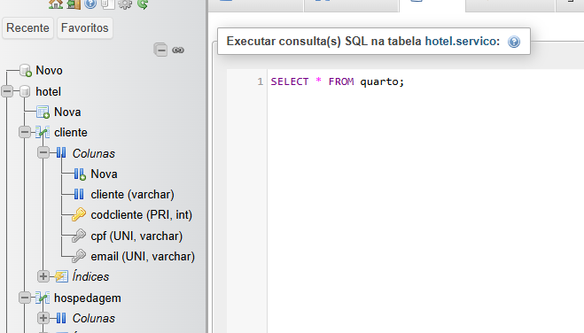
- Ver todos os clientes

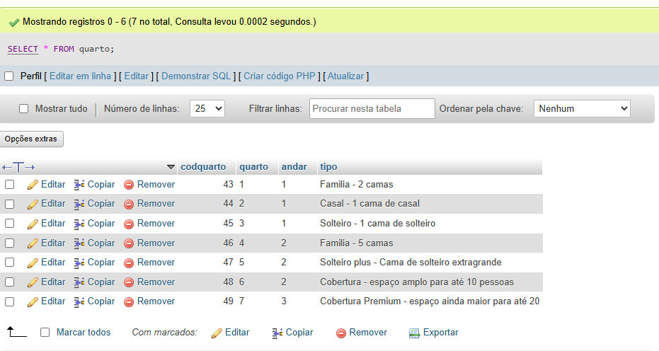

- Ver nome e e-mail dos clientes
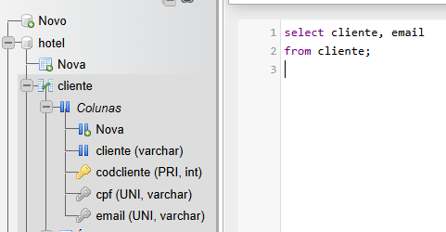
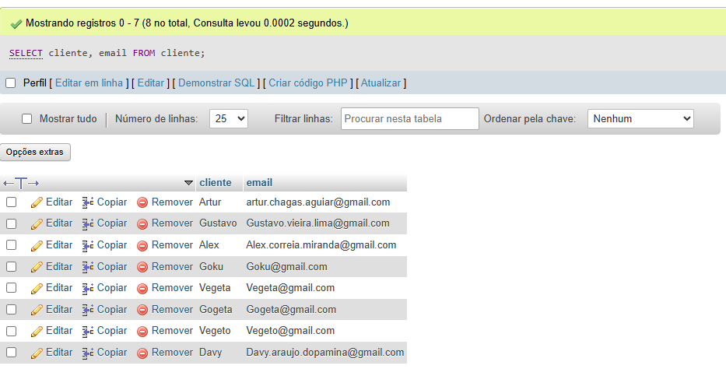

- Ver todos os quartos do hotel
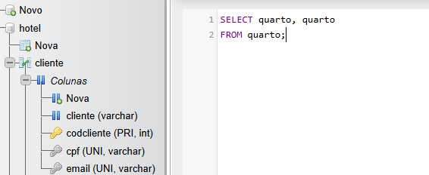

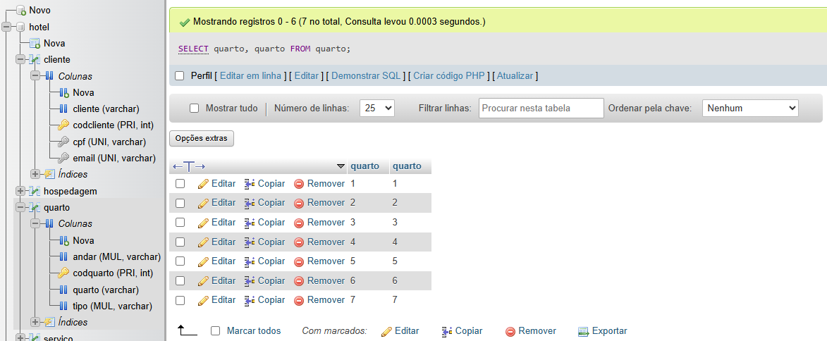

- Ver todos os serviços disponíveis
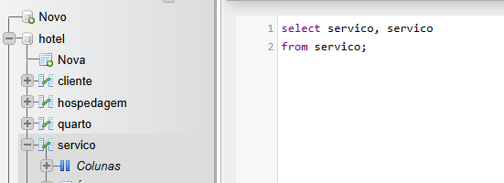

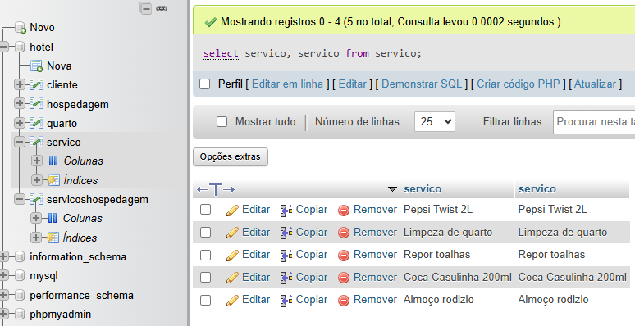

- Ver todas as hospedagens
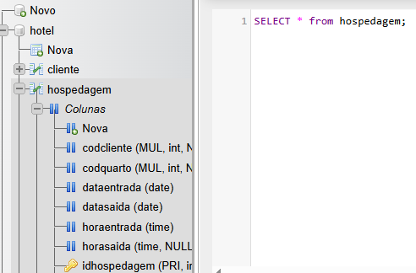

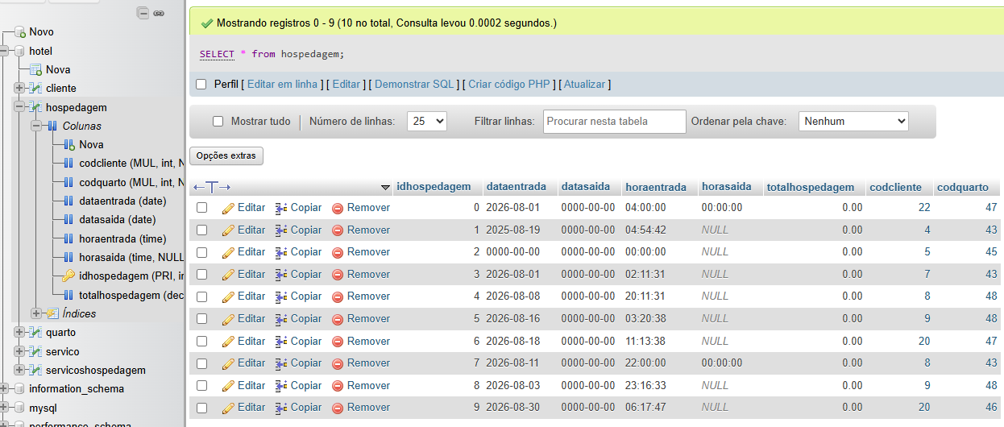

Consultas com where
- Buscar um cliente específico (pelo ID)
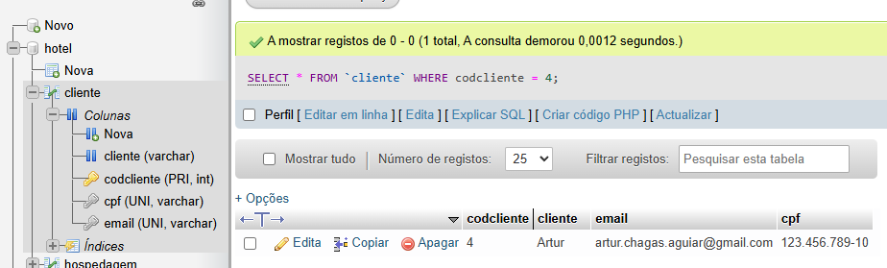

2. Ver os quartos de um andar específico
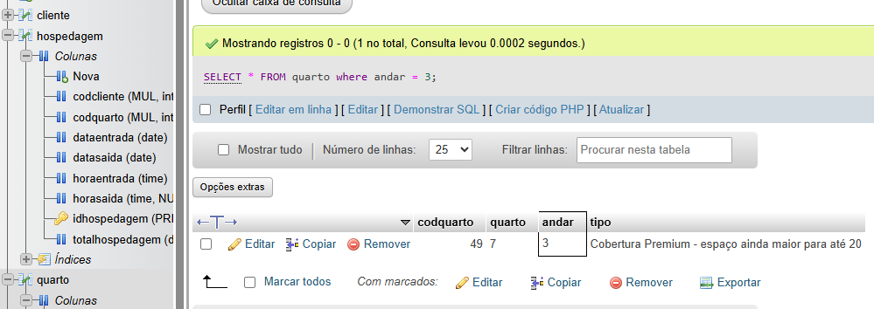
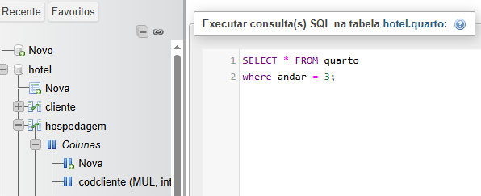

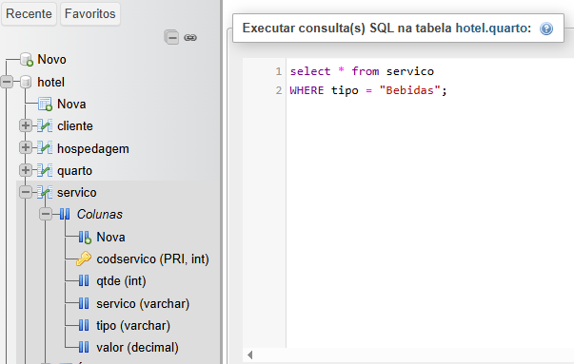
3. Ver os serviços do tipo bebida
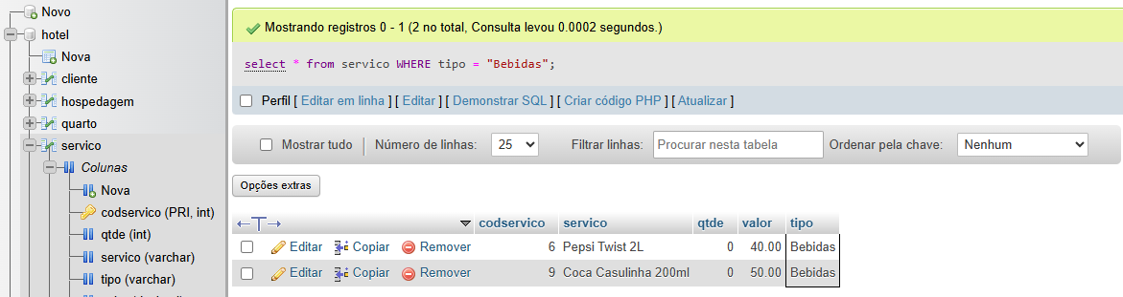

4. Ver as hospedagens que começaram em uma data específica
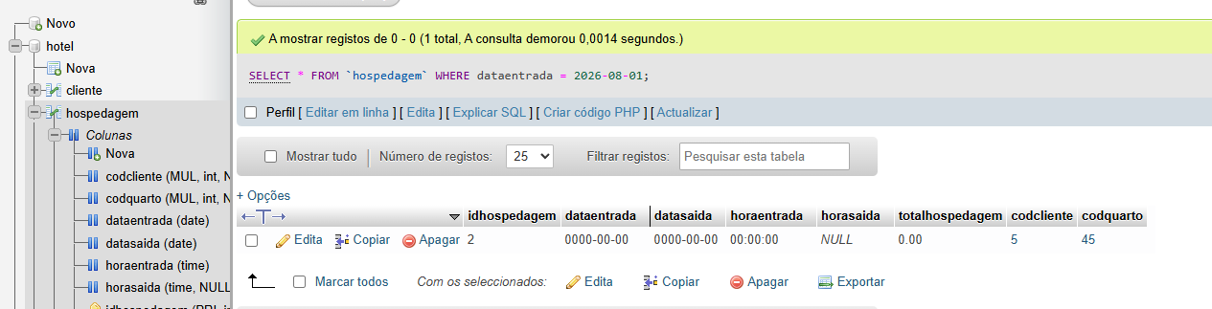

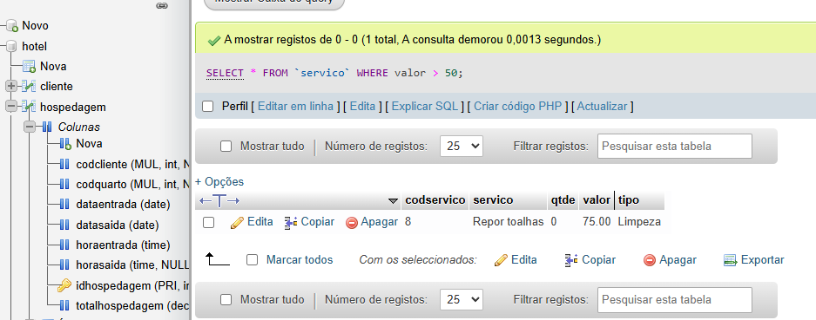
5- Ver os serviços com valor acima de R$ 50

Alterando dados

- Atualizar o e-mail de um cliente

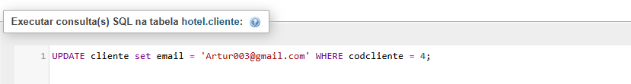
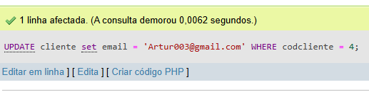

- Atualizar o tipo de um quarto

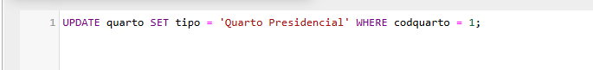
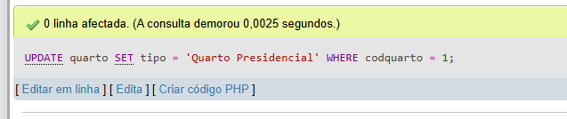

- Atualizar o valor de um serviço

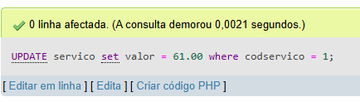

- Registrar a saída (checkout) de uma hospedagem em andamento

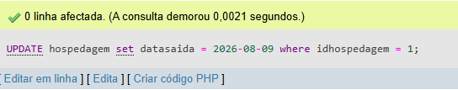

- Corrigir o nome de um cliente digitado errado

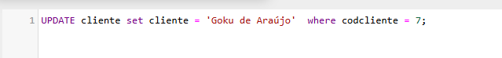
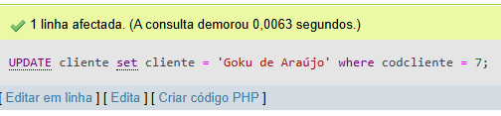

Removendo Dados

- Remover um serviço duplicado do cardápio

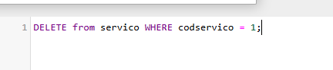

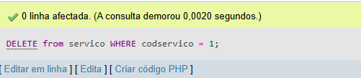

- Remover um consumo de serviço lançado por engano
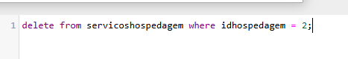
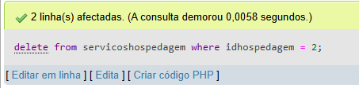

- Remover um quarto que nunca foi utilizado

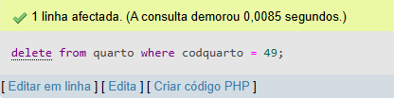

- Desafio: por que o banco pode recusar apagar uma hospedagem que já tem serviços consumidos?

Pois estão interligadas entre si.

